ЧЕЛЯБИНСКАЯ ОБЛАСТЬ

АДМИНИСТРАЦИЯ
ЗЛАТОУСТОВСКОГО ГОРОДСКОГО ОКРУГА
ПОСТАНОВЛЕНИЕ

22.08.2025 г. | № | 310-П/АДМ
г.Златоуст
О внесении изменений в постановление Главы Златоустовского городского округа от 10.10.2008 г. № 256-п
«О введении новых систем оплаты труда работников муниципальных бюджетных учреждений, органов местного самоуправления, оплата труда которых в настоящее время осуществляется на основе единой тарифной сетки по оплате труда работниковмуниципальных учреждений»

В соответствии с Трудовым кодексом Российской Федерации, решением Собрания депутатов Златоустовского городского округа от 01.10.2008 г.
№ 92-ЗГО «Об оплате труда работников муниципальных учреждений Златоустовского городского округа»,
ПОСТАНОВЛЯЮ:
1. Внести в приложение 1 к постановлению Главы Златоустовского городского округа от 10.10.2008 г. № 256-п «О введении новых систем оплаты труда работников муниципальных бюджетных учреждений, органов местного самоуправления, оплата труда которых в настоящее время осуществляется
на основе единой тарифной сетки по оплате труда работников муниципальных учреждений» (в редакции от 01.09.2010 г. № 303-п) следующие изменения:
1) пункт 3 раздела 1 дополнить подпунктом 9 следующего содержания:
«9) квалификационных уровней профессиональных квалификационных групп, утверждаемых федеральным органом исполнительной власти, осуществляющим функции по выработке государственной политики
и нормативно-правовому регулированию в сфере труда.»;
2) пункт 9 раздела 4 дополнить подпунктом 9 следующего содержания:
«9) выплаты за наставничество.».
2. Пресс-службе Администрации Златоустовского городского округа (Семёнова А.Г.) разместить настоящее постановление на официальном сайте Златоустовского городского округа в сети «Интернет».
3. Организацию выполнения настоящего постановления возложить
на главных распорядителей средств бюджета Златоустовского городского округа, в ведении которых находятся муниципальные учреждения Златоустовского городского округа.
4. Контроль за выполнением настоящего постановления оставляю
за собой.

Исполняющий обязанности Главы Златоустовского городского округа | 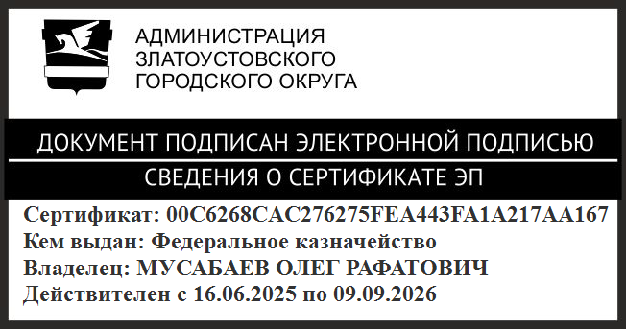 | О.Р. Мусабаев

